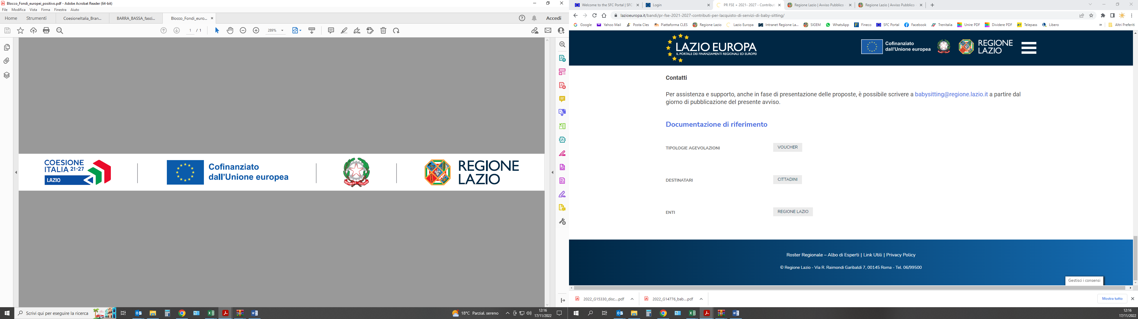

Prot. N° ………

D O M A N D A D I I S C R I Z I O N E

Il/la sottoscritto/a

Chiede di essere iscritto/a al PERCORSO di FORMAZIONE E TIROCINIO del progetto:
E.R.C.O.L.E
“Eguaglianza e Resilienza, Competenze per l’Occupabilità, Lavoro ed Empowerment”
AVVISO PUBBLICO - REGIONE LAZIO
PER IL FINANZIAMENTO DI PROGETTI DI INCLUSIONE ATTIVA E DI INTEGRAZIONE SOCIO-LAVORATIVA DI PERSONE CON DISABILITÀ E IN SITUAZIONI DI SVANTAGGIO – CUP F61I24000230009

A tal fine ai sensi dell’art. 76 del D.P.R. n° 445 del 28/12/2000 dichiara sotto la propria responsabilità di essere:

Nato/a a: | Prov. di: | Il: Età:
Sesso: F M Nazionalità:
Residente a: |  | CAP
Via/Piazza: |  | n°:
Tel: | Cell:
Codice Fiscale: |  | e-mail:
Documento Identità: | Permesso di soggiorno:

In possesso dei seguenti requisiti (barrare la casella):

Essere maggiorenne (18 anni compiuti)
Essere residente e/o domiciliato da almeno sei mesi nella Regione Lazio
Essere disoccupato o inoccupato ai sensi della Circolare 34 del 23/12/2015 del Ministero del Lavoro e delle Politiche Sociali e del D.lgs. numero 50 del 14/09/2015 (è richiesta una ricevuta di iscrizione presso un Centro per l’Impiego o in alternativa un’autodichiarazione attestante lo stato di disoccupazione/inoccupazione)
Essere in cerca di occupazione
In possesso del seguente titolo di studio (barrare la casella):
Diploma di scuola media inferiore
Diploma di scuola media superiore (Specificare)
Laurea di primo livello (Specificare)
Altro (Specificare)

e dichiara inoltre di essere nelle seguenti condizioni:

disabilità fisica/ intellettiva/ psichica/ sensoriale, diagnosticata da istituzioni pubbliche/strutture sanitarie pubbliche - Certificazione legge 104, articolo 3, Comma 1 e Comma 3
iscritto/a o con diritto all’iscrizione nelle liste del collocamento mirato di cui alla Legge 68/1999

Venuto/a a conoscenza del CORSO tramite: (es: locandina, conoscenti, sito, social network, CPI etc)
(specificare)
Con la compilazione e firma della presente acconsento all’utilizzo dei dati ivi contenuti ai sensi del D.lgs.196/2003 e GDPR 679/2016

Data
Firma del Richiedente

In allegato:
- Copia documento di identità in corso di validità
- Copia del codice fiscale
La domanda di iscrizione, con allegata la documentazione richiesta, deve pervenire entro il termine improrogabile del 15 novembre 2024 entro le ore 17,00 presso la sede di “Consorzio Ro.Ma.” sita in Via Leandro Ciuffa, 87, – 00077 Monte Compatri (Rm) - consegnata a mano, con raccomandata A/R o via email all’indirizzo PEC consorzioroma@legalmail.it Per info, rivolgersi allo 06.95007588, 06.94861112 o al 393.9195800 – Email: corsi@consorzioroma.it
Si precisa che i destinatari del progetto saranno selezionati con un livello di abilità/capacità che consentirà la realizzazione di interventi funzionali al loro inserimento/reinserimento lavorativo.

